摘 要
本文主要介绍了基于Dubbo分布式服务框架的电商平台开发过程。该系统是由SOA架构搭建，使前后端分离。该系统使用了SSM框架和dubbox分布式服务框架，前端使用angularJs框架实现，数据库由mysql结合redis缓存实现。
本系统是一个综合性的B2B2C的平台。本系统采用商家入驻的模式，商家入驻系统需要线上提交申请，由运营商平台的运营人员进行审核，审核通过后商家才能录入商品，再由运营商运营人员对商品进行审核，通过后，即可销售商品。
本系统主要分为三个模块，网站前台模块、商家管理后台模块和运营商管理后台模块。网站前台模块主要包括网站首页、商家首页、商品详细页、搜索页、订单与支付相关页面和秒杀频道等；商家管理后台模块主要包括商家对商品的管理以及订单的查询统计、资金结算等；运营商管理后台模块主要包括商家审核、品牌管理、规格管理、模板管理、商品分类管理、商品审核、广告管理等。
本系统的研发为企业品牌提供了专业的销售服务，也为用户提供了品牌的质量保障。

关键词：电商；SSM；分布式；B2C

Abstract
This paper mainly introduces the development process of e-commerce platform based on Dubbo distributed service framework. The system is built by the SOA architecture, which separates the front and back ends. The system uses SSM framework and dubbox distributed service framework. The front end uses angular Js framework. The database is implemented by MySQL combined with redis cache.
This system is a comprehensive B2B2C platform. This system adopts the mode of business residence. Business residence system needs to submit applications online. Operators of the operator platform will examine and verify the application. Only after the approval can the merchants enter the goods. Then the operators will examine and verify the goods. After the approval, the merchants can sell the goods.
The system is mainly divided into three modules, the front-end module of the website, the back-end module of business management and the back-end module of business management. Website front-end module mainly includes website home page, merchant home page, commodity detail page, search page, order and payment related pages and secondhand killing channel, etc. Business management back-end module mainly includes merchant's commodity management, order inquiry statistics, fund settlement, etc. Operator management back-end module mainly includes merchant's audit, brand management, specification management, template management, merchant. Classification management, commodity auditing, advertising management, etc.
The research and development of this system provides professional sales service for enterprise brand, as well as brand quality assurance for users.
Key words：e-commerce；SSM；Distributed；B2C

目 录

第1章 概 述 3
1.1系统开发背景 3
1.2系统开发的目的和意义 3
1.3 系统功能简介 4
第2章 相关开发工具及环境介绍 5
2.1 相关开发工具概述 5
2.2 相关开发技术概述 5
第3章 可行性研究及需求分析 8
3.1 可行性研究 8
3.2系统的需求分析 9
第4章 系统总体设计 13
4.1 系统分布式架构的总体设计 13
4.2 系统功能的总体设计 14
4.3 系统数据库的总体设计 15
第5章 系统的详细设计与实现 24
5.1 分布式架构的详细设计与实现 24
5.2 网站前台模块的详细设计与实现 26
5.3 运营商管理后台模块的详细设计与实现 35
5.4 商家后台管理模块的详细设计与实现 36
5.5 系统优化的设计与实现 38
第6章 系统测试 40
6.1 系统测试分析 40
6.2 系统测试方法 40
6.3 系统测试用例 41
6.4测试分析总结 42
结 论 44
参考文献 45
致 谢 46

第1章 概 述

1.1系统开发背景
现如今，网购已然成为了人们生活中的一种习惯，方便、实惠的营销优势，已经成为了人们生活中不可缺少的部分。相信随着电商不断出现新的方式，营销模式也会不断更新。在一个电商公司中，需要有很多互联网行业的人才，如市场、销售、运营、研发、产品、策划和客服人员等，虽然越来越多的人才加入了互联网行业，但是现在的人才市场中与互联网相关职业的人才仍处于缺少的阶段。
现如今，刷淘宝、逛京东……已经成为人们的生活习惯之一。并且随着网购的营销模式的不断更新和优化，网购在人们的生活中占据越来越重要的地位。网络商城给人们带来了方便和实惠。电商行业使用的技术前卫、拥有庞大的数据量和高并发量，随着需求的不断更新，也推动着技术不断发展^{[1]}。
随着人们的消费水平提高，人们更多的是关注产品的质量和售后服务。而C2C模式提倡的是个体商铺面向用户，入驻平台的门槛低，产品质量只能由店铺信用和用户评价来决定。然而B2C电商交易模式为商家入驻的模式，保证了品牌产品的质量和更加完整的服务模式。
2019年，是电商行业发展的第29个年头，这一行业也有了很多新的发展趋势。以下本人对该行业趋势的看法与分析。在接下来的几年中，电商平台仍会继续扩张，继续分解零售市场和品牌市场等。大数据和人工智能将改变用户体验。该平台收集用户信息，了解消费者的消费习惯和消费偏好，并使用技术，如大数据分析和推荐算法，为消费者提供更适用于他们，并加强消费类产品。忠诚度和黏性。电商行业的发展也推动着物流行业的发展，消费者对物流的要求也变得越来越高，由此零售商或品牌商可以更好的预测用户需求，做好物流储备和人员管理，以更高的效率提升服务质量和用户体验^{[16]}。

1.2系统开发的目的和意义
1、系统开发的目的：该系统是完全根据用户的实际需求进行的设计与开发，站在消费者用户的角度分析，用户只需要使用电脑登录该系统网站，进行简单的注册信息账号，身份验证后，即可浏览商品和购买商品。既省去了用户狂商场的时间，也省去了商场中商品种类不全的烦恼；站在商家的角度分析，该系统为商家提供了既便捷，操作又简单的商家管理后台，商家可以通过该后台管理系统就可以对店铺中的商品进行管理；从运营商的角度来看，该系统提供了运营商的运营商一个完整的后台管理系统，以及运营商可以管理自己的企业和产品以及广告。
2、系统开发的意义在于：当今世界是目前在互联网时代，人们的生活已经成为从互联网上越来越密不可分，而互联网对人们的生活产生越来越大的影响。在电商平台和网络支付还没有流行起来的时候，人们对生活用品、服饰、食品以及电子产品等的需求只能亲自去到商场或者实体店去购买，而出现了商场的位置太远、商品种类或规格缺少、价格没有优惠、耗费大量时间等问题。人们想要出售商品，还需要在商场中租赁位置，亲自进行进货、摆货、卖货等流程，该系统开发的意义就是解决上述的问题。

1.3 系统功能简介
该系统为SOA的分布式架构实现，完美的实现了前后端分离，面向服务^{[2]}。该系统被分成三个模块，前端模块，操作员管理的背景和商家管理的背景。前端模块是由消费者用户使用的模块。该模块的功能包括：网站首页，企业主页，产品的详细页面，搜索页面，以及订单。支付管理页面，秒杀通道等;经营管理背景是操作人员的操作人员的管理背景，主要包括的商户评论，品牌经营，规范管理，模板管理，产品分类管理，产品审核，广告类型管理，广告管理，订单查询，商户结算等;商户管理后台是入驻商家的管理背景，主要功能是货品和订单查询统计，资金结算等功能的管理。

相关开发工具及环境介绍

2.1 相关开发工具概述

2.1.1 VMware Workstation Pro桌面虚拟机软件
本系统需要将dubbo微服务治理框架中的注册中心zookeeper部署在Linux系统中，由于设备限制，需要搭建虚拟机来部署Linux系统，将VMware Workstation虚拟机软件可以在同一时间运行一个桌面上的两个不同的操作系统，因此选择了该虚拟机软件。

2.1.2 SecureCRT终端仿真程序
本项目已经在虚拟机中搭建Linux系统(CentOS 7)，但是需要将一些安装包，例如tomcat的安装包和zookeeper的安装包传送到Linux系统中，此时需要使用终端仿真程序将此进行传输。

2.2 相关开发技术概述

2.2.1 SSM框架概述
SSM框架由两个开放源码框架组成：Spring和Mybatis（Springmvc是Spring的一部分）^{[3]}。
Spring是一个轻量级的容器，用于管理操作的目的。它是第一次被创建来替代EJB重容器。它的主要功能是控制反转（IOC）和面向切面编程（AOP）。这意味着通过将对象创建过程重定向到容器管理器来控制偏差。AOP将软件系统分为两个部分：核心重点和综合重点，导致业务和服务的分离。
SpringMVC：SpingMVC已成为现在最流行的Java Web框架。其优点为短小精悍，性能优越，使用简单等。
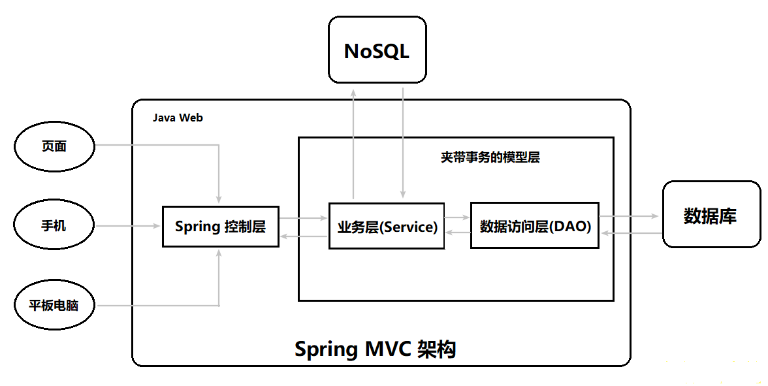
图2-1 Spring MVC架构图
MyBatis：是一个很好的持久层框架。MyBatis是JDBC的封装，它使用简单的XML文件或注释，通过将Java Pojos输入数据库记录来配置和绘制原始信息。

2.2.2 Dubbox框架概述
Dubox是一个分布式服务框架，致力于提供高性能、透明的RPC远程服务调用方案以及SOA服务治理系统。简言之，dubbox就是个服务框架，在没有分布式要求的情况下不需要使用，并且本质上就是为了服务调用，说白了就是个远程服务调用的分布式框架，原理图如图2-2所示。
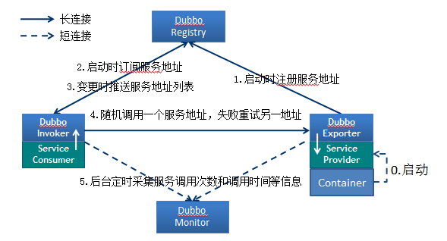
图2-2 Dubbox原理图
该系统中，则需在各个子工程中导入dubbo依赖，并将dubbo配置在各个服务的spring.xml文件中。
官方推荐使用的注册中心为Zookeeper。注册中心负责服务地址的注册与查找，相当于目录服务，只有在启动时服务提供者和消费者与注册中心实现交互，注册中心不转发请求，压力较小。
Zookeeper 是 Apacahe Hadoop 的子项目，是一个树型的目录服务，支持更动推送，适合作为Dubbox 服务的注册中心。需要将Zookeeper部署在Linux环境下运行^{[11]}，而在该系统中，则将所有服务安放在zookeeper中，有Dubbo进行治理。

2.2.3 Spring Security框架概述
Spring Security是一个安全框架，能够为基于Spring的商业应用程序提供安全的公开访问控制解决方案。它提供了一组可以在Spring应用程序中配置的Bean，充分利用Sprig IOC、DI和AOP的功能，以提供安全的访问控制。它减少了为企业系统安全控制写大量备份代码的工作量^{[10]}。
本系统中对Spring Security框架的使用主要是在运营商运营人员登录时的权限认证与安全控制。

第3章 可行性研究及需求分析

3.1 可行性研究
首先在开始进行开发任务之前，我们往往要先进行可行性研究和需求分析。可行性研究是软件工程流程中非常重要的一个流程，它无需技术的设计和实现，而是对整个开发流程在各个方面进行可行性研究。
在实际的项目开发中，由于开发人员对市场了解不够充分，对法律知识不够熟悉，对技术的把握不够成熟，并且很难做出准确的风险评估，所以在一个项目团队中产品和策划也担当了非常重要的角色。在开发一个新的产品或功能模块时，产品部门要与研发部门协商决定这个新东西如何在低的资金成本和时间成本中如果做到最小化，他们也要对该产品或功能模块的开发进行一定的风险评估。这些都是对系统开发的可行性研究。可行性研究的目的就是避免盲目开发、减少开发成本，确保在合法的前提下进行开发、开发的系统符合当今市场的需求，以及保证使用的用户可以安全使用该系统等。
以下就是对该系统进行的可行性研究，主要包括经济可行性、技术可行性、社会可行性、安全可行性和操作可行性。
1、经济可行性
首先在系统开发之前，我们需要对开发该系统的经济价值和成本收益进行合理的评估，要确保整个开发阶段所以的收益和支出都有详细的记录，并且要符合软件工程开发流程的要求。虽然该系统属于独立设计并研发的系统，但是它也有实际的应用价值。所以作为可在真实环境中运营的系统进行分析。首先，从该系统的成本进行分析，该系统的资金成本主要包括软硬件设备的购置、系统开发时需要的一次性投资(包括域名注册费、空间申请费用、服务器租借费用等)，以及系统更新迭代、人员成本、运营成本和广告投放等。该系统的时间成本主要是，产品部门的需求设计、后台研发人员的开发与维护、测试部门人员的测试工作、策划人员的推广设计、运营人员收集客户以及客服人员的服务等。
该系统的收益可以包括商家店铺的注册、出租费、交易手续费、广告收入、资金沉淀、开发国际市场等。
- 技术可行性
技术可行性主要是指，开发该系统所用到的技术、开发环境以及使用的框架、设计模式以及服务等是否可行。
该系统主要使用的开发语言是Java，该语言安全性与健壮性好，既是面向对象语言，又包含很丰富的类库，很适合作为web项目的开发语言。该系统使用了现在最流行的SSM框架，和MVC设计模式，数据库使用轻量且稳定性高的Mysql数据库，整个系统使用微服务架构，通过dubbox来对服务进行治理，并且使用zookeeper作为微服务架构中服务的注册中心。该系统使用maven进行依赖管理。该系统中用到技术有，权限认证的spring security，提供短信认证服务的阿里大于，用于文件上传的分布式文件系统FastDFS，用于减缓数据库压力的缓存技术redis，提供搜索服务的solr等。
- 社会可行性
社会可行性的概念范围比较广泛，通常包括政策、法律、道德等方面进行可行性分析。从政策来说，国家对电商平台的发展提供很多扶持政策，由于电商行业的发展可以带动很多周边产业的发展，所以国家是鼓励电商平台的创新和发展的；从法律上讲，该系统是独立开发的，不会设计到侵权行为，也不会将用户信息泄露，该系统的开发运用到的所有的技术也都来源于正规渠道，所以该系统在法律方面是可行的；从社会道德方面来说，该系统的界面友好，且符合大众的道德审美，而且该系统不但为人们的生活带来了便捷，也给人们提供非常多的福利。
- 安全可行性
安全可行性是开发和使用该系统时，开发人员或用户的人身安全、财产安全以及信息安全等都会收到保障的可行性研究。首先从人身安全来分析，该系统主要在开发过程中或使用过程中，开发人员或用户使用的工具都是电脑，所以不会存在危害人身安全的问题出现。从财产安全的角度分析，由于该系统中存在真实的交易环境，但支付系统使用的是微信扫码的方式支付，所以安全系数极高。最后从信息安全的角度分析，该系统涉及到安全信息的地方大部分在注册、登录和支付功能中，在用户注册时，密码都是通过MD5加盐算法加密后存入数据库的，并且不同身份的用户登录通过spring security对权限进行了管理，并且该系统不会将用户信息提供给第三方。
综上所述，该系统的开发在经济、技术、社会和安全四个方面均是可行的。

3.2系统的需求分析

3.2.1 业务需求
业务需求主要是从用户的角度，用户对业务所提出的需求。
1、业务背景：近年来，随着互联网的发展，带动了电子商务的快速发展。电子商务已深深的影响了人们的生活，也已成为带动我国经济发展的新引擎。
我国电子商务B2B市场收入规格每年都在飞速增长，这也表示了B2B商城在电商中无可替代的地位，B2B市场收入规模预测条状图，如图3-1所示。
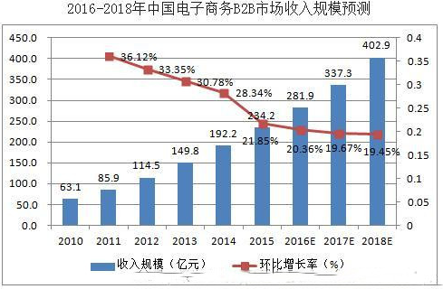
图3-1 电子商务B2B市场收入规模预测条状图
2、业务需求：
（1）从消费者用户的角度分析：用户需要注册账号，填写用户详细信息，用来进行身份验证和商品发货；登陆之后用户可以在首页中浏览全部商品，点击感兴趣的商品还可以浏览该商品的详细信息以及添加到购物车的功能；用户可以在首页中的搜素栏中搜索自己想找的商品；用户可以在购物车中，支付自己想要购买的商品；用户可以通过秒杀频道，抢购物美价廉的商品。
（2）从商家用户的角度分析：商家用户需要对要卖出的商品进行管理，如商品的上新、换代和下架。商家用户还需要对订单进行实时监控和统计。
（3）从运营商的运营人员角度分析：如服装运营商、手机运营商等。运营商的运营人员需要登录进入运营商管理后台。运营人员可以通过运营商后台管理系统对下属的商家进行管理，包括商家的审核和解除关系等；运营人员还需要对运营商的商品进行管理，如商品的品牌、规格、模板、分类的管理；运营人员还可以对运营商品的广告进行管理；运营人员可以实现对所有商家交易订单的查看，和对所有商家的结算。

3.2.2 系统需求
系统需求主要分为功能性需求和非功能性需求。
1、功能性需求：主要是描述系统应该实现什么样子的功能，应站在用户的角度考虑提供什么样的功能和服务，多次的、反复的和用户进行交流，从而明确任务和系统的逻辑模型^{[7]}。
该系统采用的是商家入驻的模式，主要流程为：商家入驻运营商平台提交申请，由运营商平台进行资质审核，审核通过后，商家即可拥有独立的管理后台录入将要售出的商品信息，而这些商品信息也必须经过运营商平台审核通过后才能上架销售。
该系统主要分为三个子系统：网站前台系统、运营商后台管理系统、商家后台管理系统。网站前台系统主要包括网站首页、商家首页、商品详细页、搜索页、用户中心、订单与支付相关页面、秒杀频道等。运营商后台管理系统是提供给运营商的运营人员使用的后台管理系统。 主要功能包括商家的审核、商品的品牌管理、商品的规格管理、商品的模板管理、商品分类管理、商品的审核、广告管理、订单查询、商家结算等功能。 商家后台管理系统是为入驻某运营商的商家的管理人员提供的后台，主要功能是对商品的管理以及订单查询统计、资金结算等功能。
2、非功能性需求：系统需求中还包括一些潜在的要求具备的需求。
（1）系统应对用户的信息进行加密保密处理，确保用户信息不被泄露给第三方，损害用户利益。
（2）系统应避免出现卡顿，无响应的现象发生，大大降低了用户的体验感。
（3）系统应确保用户在支付成功后，有即时的反馈，确保用户不会产生财产损失的情况发生。
（4）在高峰期间，系统应确保响应时间不会太长。
（5）系统应该能处理系统运行过程中出现的各种异常情况，比如：人为操作错误、输入非法字符、浏览器兼容问题、硬件设备失败等。
（6）系统应支持多操作系统运行。
（7）在网络环境差的条件下保证系统的可用性，比如有些农村地区网络质量差，带宽小。
（8）系统应具有良好的可维护性。
系统用例图如3-2所示。

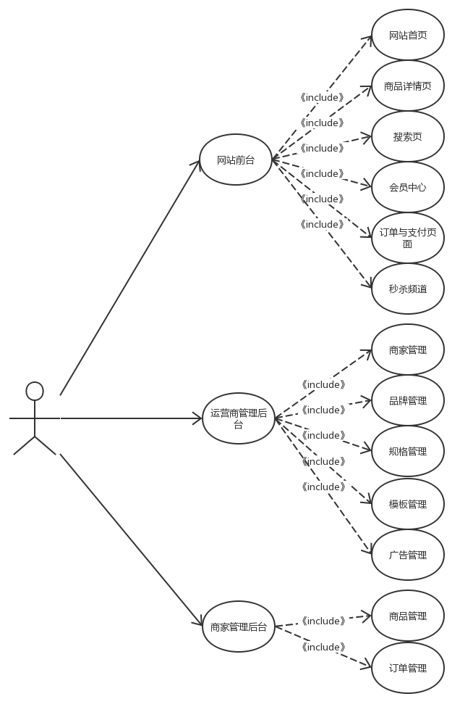
图3-2 系统用例图

第4章 系统总体设计

4.1 系统分布式架构的总体设计
本系统架构采用的是基于SOA的分布式架构，即面向服务的分布式架构。主要由dubbo来对分布式服务进行治理。它将应用程序的不同功能单元进行拆分，并通过这些服务之间定义良好的接口和配置联系起来。接口是采用中立的方式进行定义的。它应该独立于实现服务的硬件平台、操作系统和编程语言。这使得构建在各种各样的系统中的服务可以以一种统一和通用的方式进行交互。
系统的分布式架构将该系统分解成三个部分：
首先是web层：web层主要是处理和页面之间的交互。其中的主要模块包括商家后台、运营商后台、网站首页、搜索频道(solr)、商家首页、用户中心、登陆中心(CAS单点登录服务端)、购物车、秒杀频道、商品详情页。
第二部分是注册中心：注册中心主要是负责服务地址的注册和查找，本系统使用zookeeper作为dubbo的注册中心，因为zookeeper是一个树形的目录服务，支持变更推送，便于对服务进行管理。
第三部分是服务层：服务层主要是包含业务逻辑，只需要对外提供服务。主要服务包括了商家商品服务、广告内容服务、搜索服务、页面生成服务、用户服务、购物车服务、订单服务、微信支付服务、秒杀服务。底层数据库使用的是mysql、redis缓存。订单服务使用消息队列和短信微服务。
本系统的架构设计图如图4-1所示。
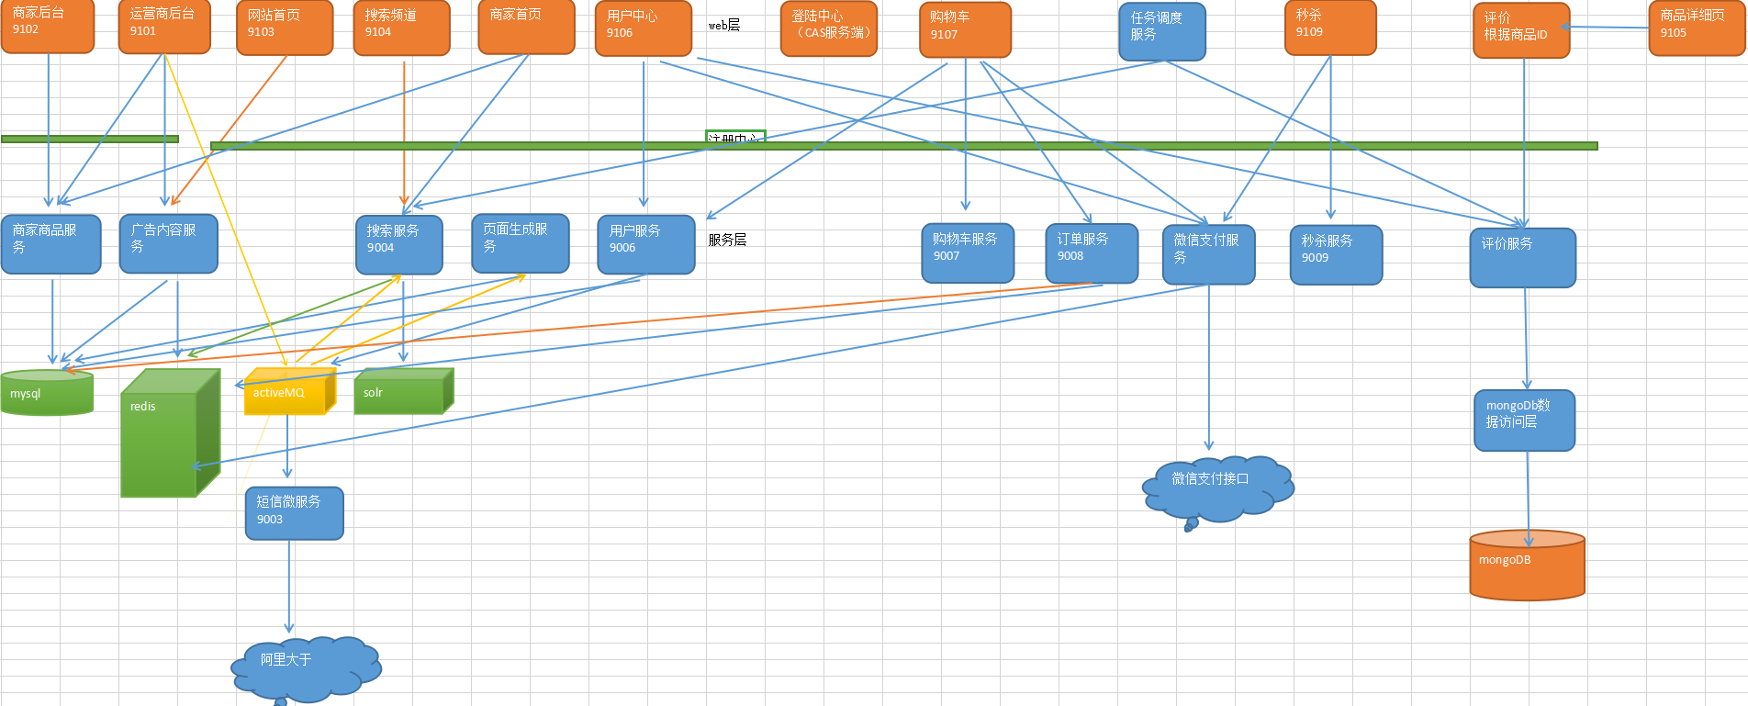
图4-1 本系统架构图

4.2 系统功能的总体设计
本系统主要设计为三大模块，分别是网站前台模块、运营商后台管理模块和商家后台管理模块。以下开始对各个模块的主要功能进行描述。
1、网站前台模块
网站前台模块主要是消费者用户使用的模块。
（1）注册与登录功能：用户首先需要对账户进行注册登记，填写注册登记信息，注册成功后，即可进行访问。用户输入正确的帐号和密码后，他就可以进入网站的主页，浏览商品。
（2）用户中心功能：用户可以管理自己的账户，用户可以完成或更改自己的信息，如电话、地址等信息，用户也可以在此模块修改自己的密码。
（3）搜索商品功能：用户可以通过搜索栏对想要查询的商品进行搜索。
（5）订单查询和支付：用户将自己想要购买的商品加入到购物车中，用户进入购物车页面，可对想要购买的商品进行订单生成，并通过微信支付的二维码进行扫码支付。
（6）秒杀功能：在秒杀频道中，将会显示出库存数非常少并且价格十分优惠的商品，用户可对这些商品进行秒杀。
2、运营商管理模块
运营商管理模块主要是运营商的运营人员的管理后台。
（1）商家审核：为该运营商旗下增加商家。
（2）品牌管理：对该运营商旗下的增加、修改和删除可销售的品牌商品。
（3）规格管理：对该运营商旗下商品的规格进行增加、修改和删除的操作。
（4）模板管理：对该运营商旗下商品的模板进行增加、修改和删除的操作。
（5）商品分类管理：对该运营商旗下商品添加、修改或删除分类标签。
（6）广告管理：对该运营商旗下商品进行广告的添加、修改和删除。
（7）订单查询：该运营商可以对所有商家的订单进行查询。
3、商家管理模块
商家管理模块主要是入驻的商家进行管理的后台。
（1）商品管理：商家对销售的商品进行添加、修改和删除的操作。
（2）订单查询与统计：商家对销售的订单进行查询和统计。
该系统的功能模块图如4-2所示。
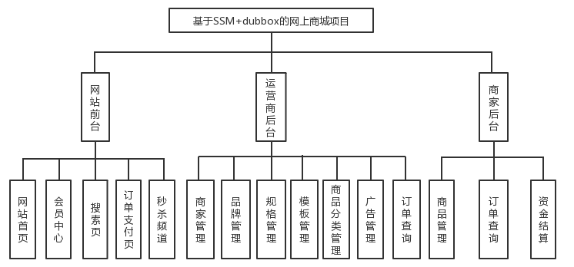
图4-2 功能模块图

4.3 系统数据库的总体设计
数据库的实现不仅仅是为了将应用中的数据信息进行存储，更是为了减少对服务端的请求次数和压力^{[13]}。将所用到的实体信息转化为表结构然后进行信息存储，依靠对表中信息按照具体的要求来操作，实现相应相关的程序逻辑。
利用MySQL创建数据库，数据库总共包含22张表，主要涉及为用户信息、地址信息、商品信息、订单信息等实体，主要提供数据库中关键表的逻辑结构设计，本系统的关键表包括：用户信息表、商品信息表、订单信息表等。部分主要表结构如下：
1、用户联系方式信息表
此表主要存储的内容是用户的联系方式信息，结构如表4-1所示：
表4-1 用户联系方式表
字段名 | 数据类型 | 长度 | 允许空 | 主键 | 功能描述
id | bigint | 20 | 否 | 是 | 主键id
user_id | varchar | 50 | 是 | 否 | 用户id
province_id | varchar | 10 | 是 | 否 | 省
city_id | varchar | 10 | 是 | 否 | 市
town_id | varchar | 10 | 是 | 否 | 县/区
mobile | varchar | 255 | 是 | 否 | 手机号
address | varchar | 255 | 是 | 否 | 详细地址
contact | varchar | 255 | 是 | 否 | 联系人
续表4-1
is_default | varchar | 1 | 是 | 否 | 是否是默认 1默认 0否
notes | varchar | 255 | 是 | 否 | 备注
create_date | datetime |  | 是 | 否 | 创建日期
alias | varchar | 50 | 是 | 否 | 别名

2、地区区域表
此表主要存储的内容是国内的地区区域信息，结构如表4-2所示：
表4-2 地区区域表
字段名 | 数据类型 | 长度 | 允许空 | 主键 | 功能描述
id | int | 11 | 否 | 是 | 主键ID
areaid | varchar | 20 | 是 | 否 | 区域ID
area | varchar | 50 | 是 | 否 | 区域名称
cityid | varchar | 20 | 是 | 否 | 城市ID

3、品牌信息表
此表主要存储的内容是品牌信息，结构如表4-3所示：
表4-3 品牌信息表
字段名 | 数据类型 | 长度 | 允许空 | 主键 | 功能描述
id | bigint | 20 | 否 | 是 | 主键ID
name | varchar | 255 | 否 | 否 | 品牌名称
first_char | varchar | 1 | 否 | 否 | 品牌首字母

4、行政区域地州市信息表
此表主要存储的是我国行政区域地州市信息，结构如表4-4所示：
表4-4 行政区域地州市信息表
字段名 | 数据类型 | 长度 | 允许空 | 主键 | 功能描述
id | int | 11 | 否 | 是 | 主键ID
cityid | varchar | 20 | 是 | 否 | 城市ID
city | varchar | 50 | 是 | 否 | 城市名称
provinceid | varchar | 20 | 是 | 否 | 省份ID

5、内容类目表
此表主要存储的是内容类目信息，结构如表4-5所示：
表4-5 内容类目表
字段名 | 数据类型 | 长度 | 允许空 | 主键 | 功能描述
id | bigint | 20 | 否 | 是 | 主键ID
category_id | bigint | 20 | 否 | 否 | 内容类目ID
title | varchar | 200 | 是 | 否 | 内容标题
url | varchar | 500 | 是 | 否 | 链接
pic | varchar | 300 | 是 | 否 | 图片绝对路径
status | varchar | 1 | 是 | 否 | 状态
sort_order | int | 11 | 是 | 否 | 排序

6、内容分类表
此表主要存储的是内容分类信息，结构如表4-6所示：
表4-6 内容分类表
字段名 | 数据类型 | 长度 | 允许空 | 主键 | 功能描述
id | bigint | 20 | 否 | 是 | 类目ID
name | varchar | 50 | 是 | 否 | 分类名称

7、商家信息表
此表主要存储的是商家信息，结构如表4-7所示：
表4-7 商家信息表
字段名 | 数据类型 | 长度 | 允许空 | 主键 | 功能描述
id | bigint | 20 | 否 | 是 | 主键ID
seller_id | varchar | 30 | 是 | 否 | 商家ID
is_default | varchar | 1 | 是 | 否 | 是否默认 (Y是 N否)
name | varchar | 50 | 是 | 否 | 模版名称
send_time_type | varchar | 1 | 是 | 否 | 发货时间（1:12h 2:24h 3:48h 4:72h 5:7d 6:15d ）
price | decimal | 10 | 是 | 否 | 统一价格
create_time | datetime |  | 是 | 否 | 创建时间

8、SPU(产品单元)信息表
此表主要存储的是SPU(产品单元)信息，结构如表4-8所示：
表4-8 SPU信息表
字段名 | 数据类型 | 长度 | 允许空 | 主键 | 功能描述
id | bigint | 20 | 否 | 是 | 主键ID
seller_id | varchar | 20 | 是 | 否 | 商家ID
goods_name | varchar | 100 | 是 | 否 | SPU(产品单元)名
default_item_id | bigint | 20 | 是 | 否 | 默认SKU(库存量)
audit_status | varchar | 2 | 是 | 否 | 状态
is_marketable | varchar | 1 | 是 | 否 | 是否上架
brand_id | bigint | 10 | 是 | 否 | 品牌id
caption | varchar | 100 | 是 | 否 | 副标题
category1_id | bigint | 20 | 是 | 否 | 一级类目
category2_id | bigint | 20 | 是 | 否 | 二级类目
category3_id | bigint | 20 | 是 | 否 | 三级类目
small_pic | varchar | 150 | 是 | 否 | 小图
price | decimal | 10 | 是 | 否 | 商城价
type_template_id | bigint | 20 | 是 | 否 | 分类模板ID
is_enable_spec | varchar | 1 | 是 | 否 | 是否启用规格
is_delete | varchar | 1 | 是 | 否 | 是否删除

9、商品排序表
此表主要存储的是商品排序信息，结构如表4-9所示：
表4-9 商品排序表
字段名 | 数据类型 | 长度 | 允许空 | 主键 | 功能描述
goods_id | bigint | 20 | 否 | 是 | SPUid
introduction | varchar | 3000 | 是 | 否 | 描述
specification_items | varchar | 3000 | 是 | 否 | 规格结果集，所有规格，包含isSelected
custom_attribute_items | varchar | 3000 | 是 | 否 | 自定义属性
item_images | varchar | 3000 | 是 | 否 | 图片
续表4-9
package_list | varchar | 3000 | 是 | 否 | 包装列表
sale_service | varchar | 3000 | 是 | 否 | 售后服务

10、商品信息表
此表主要存储的是商品信息，结构如表4-10所示：
表4-10 商品信息表
字段名 | 数据类型 | 长度 | 允许空 | 主键 | 功能描述
id | bigint | 20 | 否 | 是 | 商品id，同时也是商品编号
title | varchar | 100 | 否 | 否 | 商品标题
sell_point | varchar | 500 | 是 | 否 | 商品卖点
price | decimal | 10 | 否 | 否 | 商品价格，单位为：元
item_images | varchar | 3000 | 是 | 否 | 图片
stock_count | int | 10 | 是 | 否 | 库存数量
barcode | varchar | 30 | 是 | 否 | 商品条形码
image | varchar | 2000 | 是 | 否 | 商品图片
categoryId | bigint | 20 | 否 | 否 | 所属类目，叶子类目
status | varchar | 1 | 否 | 否 | 商品状态，1-正常，2-下架，3-删除
create_time | datetime |  | 否 | 否 | 创建时间
update_time | datetime |  | 否 | 否 | 更新时间
goods_id | bigint | 20 | 是 | 否 | SPUid
seller_id | varchar | 30 | 是 | 否 | 商家ID
category | varchar | 200 | 是 | 否 | 商品类别
brand | varchar | 100 | 是 | 否 | 商品品牌
spec | varchar | 200 | 是 | 否 | 商品规格
seller | varchar | 200 | 是 | 否 | 商家名称

11、商品类目表
此表主要存储的是商品类目信息，结构如表4-11所示：
表4-11 商品类目表
字段名 | 数据类型 | 长度 | 允许空 | 主键 | 功能描述
续表4-11
id | bigint | 20 | 否 | 是 | 类目ID
parent_id | bigint | 20 | 是 | 否 | 父类目ID=0时，代表的是一级的类目
name | varchar | 50 | 是 | 否 | 类目名称
type_id | bigint | 11 | 是 | 否 | 类型id
package_list | varchar | 3000 | 是 | 否 | 包装列表
sale_service | varchar | 3000 | 是 | 否 | 售后服务

12、订单信息表
此表主要存储的是订单信息，结构如表4-12所示：
表4-12 订单信息表
字段名 | 数据类型 | 长度 | 允许空 | 主键 | 功能描述
order_id | bigint | 20 | 否 | 是 | 订单id
payment | decimal | 20 | 是 | 否 | 实付金额。精确到2位小数  单位：元
payment_type | varchar | 1 | 是 | 否 | 支付类型，1、在线支付，2、货到付款
post_fee | varchar | 50 | 是 | 否 | 邮费。精确到2位小数  单位:元
status | varchar | 1 | 是 | 否 | 状态：1、未付款，2、已付款，3、未发货，4、已发货，5、交易成功，6、交易关闭,7、待评价
create_time | datetime |  | 是 | 否 | 订单创建时间
update_time | datetime |  | 是 | 否 | 订单更新时间
payment_time | datetime |  | 是 | 否 | 付款时间
consign_time | datetime |  | 是 | 否 | 发货时间
end_time | datetime |  | 是 | 否 | 交易完成时间
close_time | datetime |  | 是 | 否 | 交易关闭时间
shipping_name | varchar | 20 | 是 | 否 | 物流名称
shipping_code | varchar | 20 | 是 | 否 | 物流单号
user_id | varchar | 50 | 是 | 否 | 用户id
续表4-12
buyer_message | varchar | 100 | 是 | 否 | 买家留言
buyer_nick | varchar | 50 | 是 | 否 | 买家昵称
buyer_rate | varchar | 2 | 是 | 否 | 买家是否已经评价
receiver_area_name | varchar | 100 | 是 | 否 | 收货人地区名称(省，市，县)街道
receiver_mobile | varchar | 12 | 是 | 否 | 收货人手机
receiver_zip_code | varchar | 15 | 是 | 否 | 收货人邮编
receiver | varchar | 50 | 是 | 否 | 收货人
expire | datetime |  | 是 | 否 | 过期时间，定期清理
invoice_type | varchar | 1 | 是 | 否 | 发票类型(普通发票，电子发票，增值税发票)
source_type | varchar | 1 | 是 | 否 | 订单来源：1:app端，2：pc端，3：M端，4：微信端，5：手机qq端
seller_id | varchar | 100 | 是 | 否 | 商家ID

13、卖家信息表
此表主要存储的是卖家信息，结构如表4-13所示：
表4-13 卖家信息表
字段名 | 数据类型 | 长度 | 允许空 | 主键 | 功能描述
seller_id | varchar | 100 | 否 | 是 | 用户ID
name | varchar | 80 | 是 | 否 | 公司名
nick_name | varchar | 50 | 是 | 否 | 店铺名称
password | varchar | 60 | 是 | 否 | 密码
email | varchar | 40 | 是 | 否 | EMAIL
telephone | varchar | 50 | 是 | 否 | 公司电话
status | varchar | 1 | 是 | 否 | 状态
address_detail | varchar | 100 | 是 | 否 | 详细地址
linkman_name | varchar | 50 | 是 | 否 | 联系人姓名
linkman_qq | varchar | 13 | 是 | 否 | 联系人QQ
linkman_mobile | varchar | 11 | 是 | 否 | 联系人电话
linkman_email | varchar | 40 | 是 | 否 | 联系人EMAIL
续表4-13
license_number | varchar | 20 | 是 | 否 | 营业执照号
tax_number | varchar | 20 | 是 | 否 | 税务登记证号
org_number | varchar | 20 | 是 | 否 | 组织机构代码
address | bigint | 20 | 是 | 否 | 公司地址
logo_pic | varchar | 100 | 是 | 否 | 公司LOGO图
mobile | varchar | 11 | 是 | 否 | 公司手机
create_time | datetime |  | 是 | 否 | 创建日期
bank_user | varchar | 50 | 是 | 否 | 开户行账号名称
bank_name | varchar | 100 | 是 | 否 | 开户行

14、用户信息表
此表主要存储的是用户信息，结构如表4-14所示：
表4-14 用户信息表
字段名 | 数据类型 | 长度 | 允许空 | 主键 | 功能描述
id | bigint | 20 | 否 | 是 | 主键ID
username | varchar | 50 | 是 | 否 | 用户名
password | varchar | 32 | 是 | 否 | 密码，加密存储
phone | varchar | 20 | 是 | 否 | 注册手机号
email | varchar | 3000 | 是 | 否 | 注册邮箱
source_type | varchar | 1 | 是 | 否 | 会员来源：1:PC，2：H5，3：Android，4：IOS，5：WeChat
nick_name | varchar | 50 | 是 | 否 | 昵称
name | varchar | 50 | 是 | 否 | 真实姓名
status | varchar | 1 | 是 | 否 | 使用状态（Y正常 N非正常）
head_pic | varchar | 150 | 是 | 否 | 头像地址
qq | varchar | 20 | 是 | 否 | QQ号码
account_balance | decimal | 10 | 是 | 否 | 账户余额
is_mobile_check | varchar | 1 | 是 | 否 | 手机是否验证 （0否 1是）
is_email_check | varchar | 1 | 是 | 否 | 邮箱是否检测（0否 1是）
sex | varchar | 1 | 是 | 否 | 性别，1男，2女
user_level | int | 11 | 是 | 否 | 会员等级
birthday | datetime |  | 是 | 否 | 生日
续表4-14
last_login_time | datetime |  | 是 | 否 | 最后登录时间
sale_service | varchar | 3000 | 是 | 否 | 售后服务

第5章 系统的详细设计与实现

5.1 分布式架构的详细设计与实现
在传统的B/S架构中，技术架构往往是基于一个工程项目进行开发，使用最基本的MVC模式进行分层开发，所有业务逻辑都写在service业务实现层。而对于该系统而言，该系统规模大于传统的B/S项目，其服务模块多，业务逻辑较为复杂，系统拓展性高等，所以传统的垂直架构无法应对，而分布式服务架构势在必行。
该系统使用了基于SOA的微服务分布式架构，SOA的核心思想就是面向服务，将系统按照服务模块进行划分，各服务之间互相依赖，由网络进行调用。而微服务的意义就是将业务逻辑分为多个可以独立开发、运行的小应用，而各个小应用之间可以通过服务来进行交互或继承。
分布式服务架构图如图5-1所示：
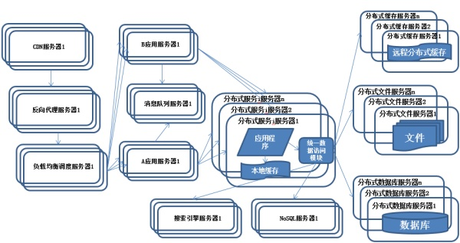
图5-1 **********分布式服务架构设计图
该系统中使用maven依赖管理工具，将不同的服务分为不同的子工程，可以进行独立的开发和运行，然后通过Add Dependences添加其他服务的依赖从而实现各服务间的交互或集成。
该系统的部分工程设计如图5-2所示。
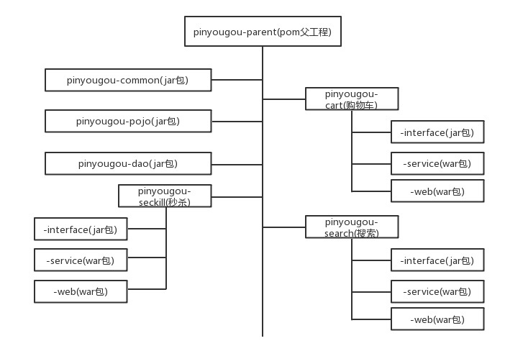
图5-2 系统的部分项目结构图
该系统的文件上传功能使用到了分布式文件系统FastDFS。FastDFS 是一个以C语言书写的开放源码文件系统，很容易建立一个高性能文件服务器集群，提供诸如装载、下载等服务。FastDFS 架构包括 Tracker server 和 Storage server。客户端请求由Tracker Server上传和下载文件，并通过Tracker Server发送。Tracker server 作用是负载均衡和调度，通过 Tracker server 在加载文件时，可以找到提供文件加载服务的存储服务器，可以将 tracker 称为跟踪服务器或调度服务器。Storage server 不运行自己的文件系统，而是使用操作系统的文件系统来管理文件。storage可称为存储服务器。
FastDFS分布式文件系统架构如下图5-3所示。
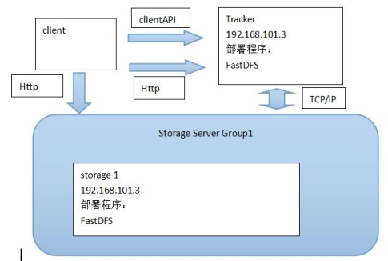
图5-3 最简单的FastDFS架构
该系统的数据库部分，由于目前数据库中数据量不大，商品信息不够完善，用户信息也不多，所以只用到了单库多表的设计。但是由于该系统是个电商平台，商品信息之多和用户量之大，单库是肯定无法实现，若数据库服务器宕机的话，整个系统将会崩溃。所以，后期必须将数据库设计成分布式集群的模式，分库分表，遵循主从模式，并将数据库进行垂直或横向切分，例如使用Mycat中间件将业务与数据进行拆分，使用主从复制、分库分表并将不同的业务数据库部署在不同的服务器上。
该系统的总体架构设计如图5-4所示。
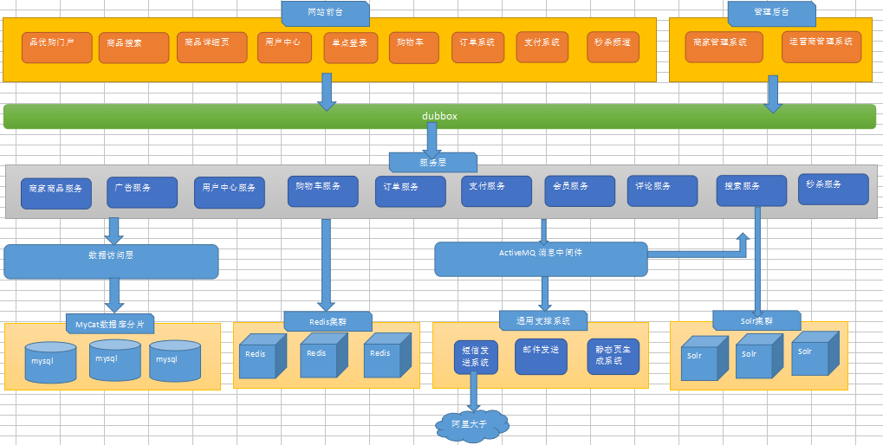
图5-4 最简单的FastDFS架构

5.2 网站前台模块的详细设计与实现
网站前台主要包括网站首页、商家首页、商品详细页、搜索页、会员中心、购物车功能、订单与支付相关页面、秒杀频道等。
该系统前台网站首页展示图，如图5-5所示。
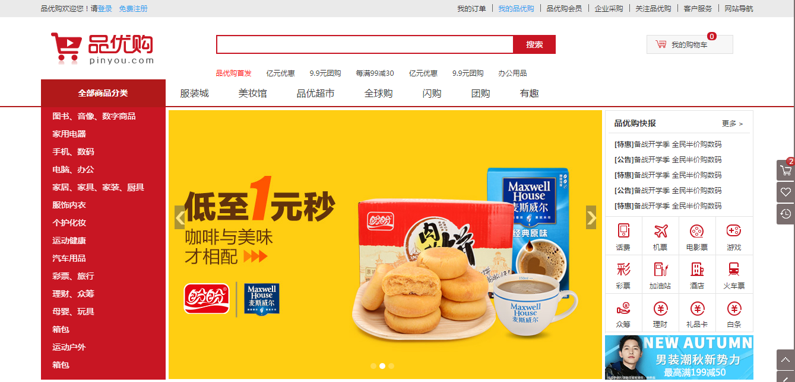
图5-5 网站首页图

5.2.1 用户注册功能
该系统前台模块中，用户注册界面，如图5-6所示。
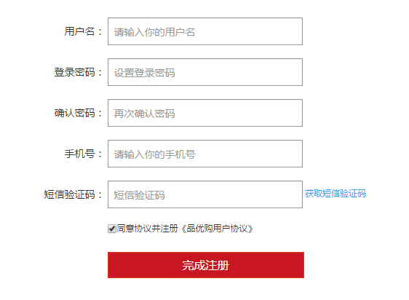
图5-6 用户注册图
用户注册实现逻辑分为以下几部分：
1、用户注册详细设计：首先用户在前台页面中，点击免费注册链接，进入到注册页面，如图5-2所示。
2、用户注册信息的实现：通过用户在注册页输入的用户名信息，对信息进行入库的添加操作。使用DigestUtils工具类中的md5hex(String password)方法对密码进行加密操作，前端在userController.js中加入非空校验和登陆密码、确认密码是否一致的校验。然后在注册页面register.html中引入相关js和方法。
3、获取验证码的实现：点击页面上的”获取短信验证码”连接，向后端传递手机号。后端随机生成6位数字作为短信验证码，将其保存在redis中（手机号作为KEY），并发送到短信网关。用户注册时，后端根据手机号查询redis中的验证码与用户填写的验证码是否相同，如果不同则提示用户不能注册。生成短信验证码的代码：final String code = (long) (Math.random()*1000000)+"";
4、短信发送的实现：这里主要是使用了阿里云旗下的产品阿里大于，通过使用阿利大于的api和sdk使用通信和数据服务。首先要在阿里云上申请注册账号然后开通并使用短信服务。通过阿里大于提供的accesskey，阿里云定位用户。 通过组装请求对象设置待发送的手机号、短信模板和短信内容，SendSmsRequest request = new SendSmsRequest();结合spring提供的JMS工具类，进行消息发送和接收。

5.2.2 用户登录功能

该系统前台模块部分，首页登录图，如图5-7所示。
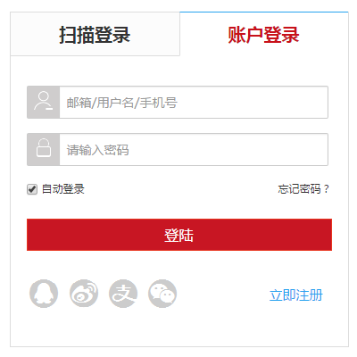
图5-7 用户登录界面图
1、详细设计：用户中心实现单点登录。我们目前的系统存在诸多子系统，而这些子系统是分别部署在不同的服务器中，那么使用传统方式的session是无法解决的，我们需要使用相关的单点登录技术来解决。使用到的技术是开源的企业级单点登陆解决方案CAS，CAS的基本协议过程如图5-8。
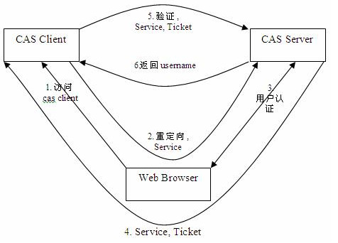
图5-8 CAS协议过程图
SSO单点登录访问流程主要有以下步骤：
1. 访问服务：SSO客户端发送请求访问应用系统提供的服务资源。
2. 定向认证：SSO客户端会重定向用户请求到SSO服务器。
3. 用户认证：用户身份认证。
实现过程：首先需要将CASserver部署到tomcat中(将CAS服务端的war包放入tomcat的webapps目录下，启动tomcat，tomcat会自动解压)，CAS默认是https认证。然而https认证需要SSL证书，所以这里需要取出https认证，通过修改配置CAS的，WEB-INF/deployerConfigContext.xml，增加参数p:requireSecure="false"(即不采用安全认证)。并且实现CAS客户端与SpringSecurity集成，主要是配置spring-security.xml文件实现。主要配置CAS入口点和结束点、认证过滤器以及认证类。获取用户名的代码如下：String name = SecurityContextHolder.getContext().getAuthentication().getName();在用户登陆后，将其展示在页面中。

5.2.3 搜索功能
该系统前台模块中，搜索栏界面，如图5-9所示。

图5-9 搜索页图
1、详细设计：这里主要用到的技术是Spring Data Solr。Spring Data Solr就是为了方便Solr的开发所研制的一个框架，其底层是对SolrJ（官方API）的封装。Solr是一个开源搜索平台，用于构建搜索应用程序。 它建立在Lucene(全文搜索引擎)之上。 Solr是企业级的，快速的和高度可扩展的。 使用Solr构建的应用程序非常复杂，可提供高性能。
2、关键词搜索实现：打开搜索页面，在搜索框中输入要搜索的关键字，点击搜索按钮即可进行搜索，展示搜索结果。从前端输入的搜索条件，传入后端，后端实现层添加查询条件，通过方法solrTemplate.queryForPage（）返给前端搜索的结果，该方法需要两个参数，query, TbItem.class，前者表示的是查询输入的内容，后者是包含查询的商品所有信息的实体类。
3、搜索的商品信息高亮显示的实现：将用户输入的关键字在标题中以红色的字体显示出来，就是搜索中常用的高亮显示。通过调用solr中HighlightOptions类中的addField()方法实现，其中需要传入参数"item_title"，这个参数是需要在solr配置文件中配置的域，该参数表示的是需要被高亮显示的关键字，然后调用solrTemplate.queryForHighlightPage()方法来按照关键字查询，并将关键字信息设置成高亮，此方法中需要传入参数(query, TbItem.class)，前者表示查询的关键字，后者表示包含查询的商品所有信息的实体类。
4、按规格搜索的实现：按规格搜索界面如图5-10所示。
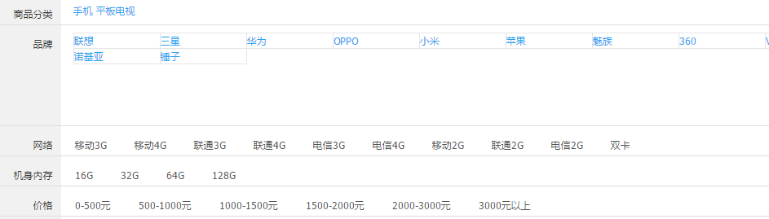
图5-10 按规则搜索图
搜索面板的商品分类需要使用Spring Data Solr的分组查询来实现。为了能够提高查询速度，我们需要把查询面板的品牌、规格数据提前放入redis。查询条件的构建、面板的隐藏需要使用angularJS来实现。后端的分类、品牌、规格、价格区间查询需要使用过滤查询来实现。
5、过滤查询的实现：过滤查询分为按商品的分类、品牌、规格、价格区间进行过滤。这里实现主要是在后端的实现层，进行if语句判断，对前端传过来的参数searchMap进行判断，若其中包含key，category则进行分类筛选；若其中包含key，brand则进行品牌筛选；若其中包含key，spec则进行规格筛选；若其中包含key，price则进行价格区间筛选。筛选的具体代码如下：
Criteria filterCriteria=new Criteria("item_brand").is(searchMap.get("brand"));
FilterQuery filterQuery=new SimpleFilterQuery(filterCriteria);
query.addFilterQuery(filterQuery);

5.2.4 商品详情页展示功能
1、详细设计：由于此界面中的图片和文字信息量太大，加载页面需要过多的时间，影响了用户体验，所以在此用到了静态化页面技术，Freemarker。只需要设置好模板，将模板引入到展示商品详情页的子工程中。
Freemarker原理，如下图5-11所示。
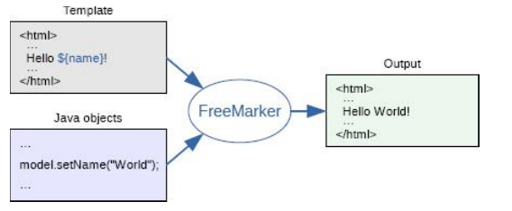
图5-11 Freemarker原理图
2、数据显示的实现：运用Freemarker技术来实现商品详细页的静态化。通过地址栏输入某地址。首先需要在pom.xml中添加freemarker的依赖，在spring配置文件中加入freemarker的配置。然后项目添加模板foot.ftl、head.ftl、item.ftl，将head和foot通过include指令嵌入item中。
由于商品详情页是静态页，在开发阶段可以通过在tomcat上运行测试，若在生产环境下需要部署到Nginx中。

5.2.5 购物车功能
1、详细设计：用户在商品详细页点击加入购物车，提交商品SKU(库存量的单位)编号和购买数量，添加到购物车。购物车展示页面如图5-12：
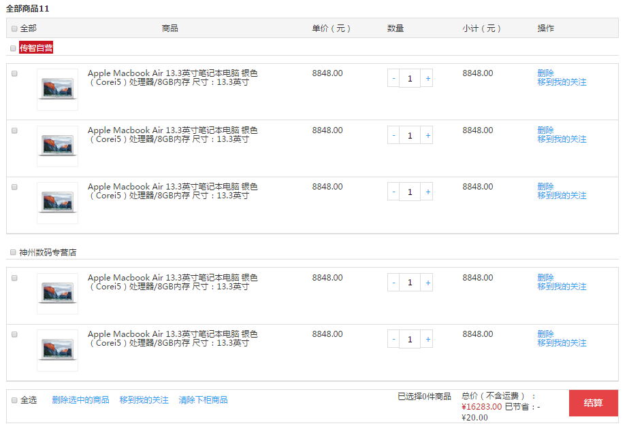
图5-12 购物车示例图
2、实现思路：在用户未登录的情况下，将购物车信息(商家ID)存入cookie中，在用户登录的情况下，将此信息(商家ID)存入redis。用户登录时，若cookie中存在购物车信息(商家ID)，则将信息(商家ID)存入redis中。
具体步骤：（1）根据商品SKU ID查询SKU信息；
（2）获取商家ID；根据商家ID判断购物车列表是否存在该商家的购物车；
（3）如果购物车列表中不存在该商家的购物车，新建购物车对象；将新建的购物车对象添加到购物车列表；
（4）如果购物车列表中存在该商家的购物车，查询购物车明细列表中是否存在该商品；
（5）如果购物车列表中不存在该商家的购物车，则新增购物车明细；如果存在，在原购物车明细上添加数量，更改金额。
3、具体实现如下：
首先获得登录人账号，通过spring security中的组件SecurityContextHolder类来获取上下文，从中获取登录人信息，通过调用该类的getContext(). getAuthentication(). getName()方法获得登录人账号。然后通过调用redisTemplate对象的boundHashOps("cartList").get(username)方法从redis缓存中提取购物车信息，然后判断当前是否有人登录，如果已登录，则调用redisTemplate对象的boundHashOps("cartList").put(username, cartList)方法将购物车信息存入redis缓存中，如果未登录，则调用CookieUtil工具类中的setCookie()方法将购物车信息存入cookie中。

5.2.6 微信支付功能
在支付页面上生成支付二维码，并显示订单号和金额。用户拿出手机,打开微信扫描页面上的二维码,然后在微信中完成支付，如图5-13。

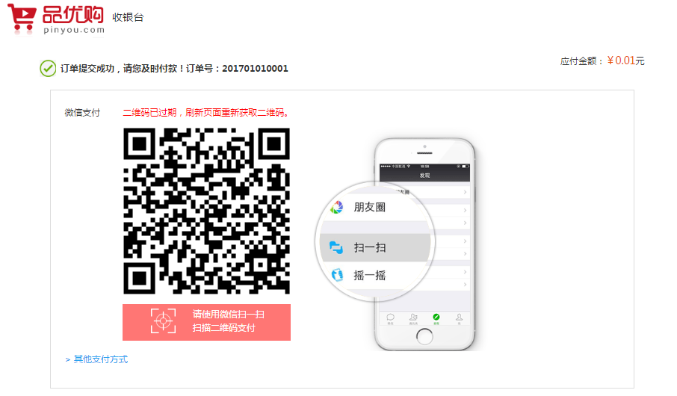

图5-13 微信支付示例图
1、实现思路：通过HttpClient工具类实现对远程接口的调用。接口链接：https://api.mch.weixin.qq.com/pay/unifiedorder
2、部分代码的具体实现：
首先通过调用WXPayUtil工具类中的generateSignedXml()方法生成要发送的xml，然后通过HttpClient工具类实现对远程接口的调用。接口链接通过HttpClient工具类实现对远程接口的调用。
然后，调用WXPayUtil工具类中的xmlToMap()方法将获得结果转换成Map结构，然后将支付地址"code_url"、总金额"total_fee"和订单号"out_trade_no"加入到map中，最后将map返回给前台，用来在支付页面上显示支付地址、总金额和订单号的所有信息。
3、检测支付状态的实现：
当用户支付成功后跳转到成功页面如图5-14中的左图，用户支付失败后跳转到失败页如图5-14中的右图。
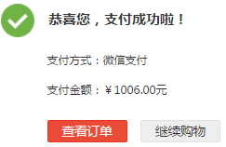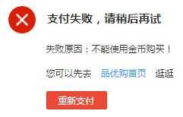
图5-14 微信支付成功和失败的页面图

5.2.7 秒杀功能
1、详细设计：秒杀商品的意义就是，商家将库存很少的商品使用倒计时的方式超低价出售，然后所有买家在同一时间进行抢购。所以需要考虑的问题是库存的限制和时间的限制来解决高并发的问题。
首先，商家需要提交秒杀的申请，将要秒杀的商品信息录入。然后，由运营商的云英人员进行审核该商家的秒杀申请。在秒杀频道中，显示出该商家秒杀的商品，用户可以立即抢购实现秒杀下单，下单时即减少库存，当库存为0时则无法继续秒杀。秒杀下单成功后，进入到支付页面，填写好信息，然后用户通过扫描二维码进行支付。若用户下单后5分钟没有进行支付，则取消订单，调用取消微信支付的接口。
2、秒杀的实现思路：实现秒杀即高并发的核心思想就是尽可能大的减少在短时间内对数据库的访问压力。所以在读取秒杀商品信息时，使用缓存技术，当用户点击抢购时，缓存中减少库存，当缓存中库存数为0或秒杀活动取消时，再同步到数据库中，或者是当用户秒杀成功后再写入到数据库中。
3、设置超时时间的实现：在注入实现秒杀的接口时，使用@Refenrence(timeout=10000)该注解实现。
4、前端倒计时的实现：通过使用angularJS中的$interval服务实现，其格式为$interval(执行的函数,间隔的毫秒数,运行次数);
5、部分代码的具体实现：首先先将审核通过的秒杀商品的列表存入redis缓存中，调用redisTemplate类中的boundHashOps()方法定位缓存中的对象从而获取value，该方法中需要传入对象的key，然后调用put()方法，将列表存入缓存中。然后可以通过调用该对象的get()方法，从缓存中将秒杀商品列表信息取出。若有用户对秒杀商品支付成功后，则将该商品的StockCount字段减1后存入缓存中。通过if语句判断StockCount字段是否为0，若为0，则先调用刚从缓存中取出的对象的delete()方法在秒杀商品列表中去除该商品，然后调用dao层seckillGoodsMapper类中的updateByPrimaryKey方法将该信息同步到数据库中。

5.3 运营商管理后台模块的详细设计与实现
运营商管理模块主要是运营商的运营人员的管理后台。主要包括商家审核、品牌管理、规格管理、模板管理、商品分类管理、商品审核、广告类型管理、广告管理、订单查询等。
此模块的实现主要是对数据表中的某些字段的增删改查。商家审核的实现主要就是对商家表中的审核状态的更改；商品审核的实现就是对商品表中的审核状态的更改；品牌管理的实现主要就是对商品品牌表中的信息进行增删改查；规格管理的实现就是对商品规格表中的信息进行增删改查；模板管理的实现主要就是对商品模板表中的信息进行增删改查；商品分类管理的实现就是对商品类目表中的信息进行增删改查；广告类型管理的实现就是对广告类型表中的信息进行增删改查；广告管理的实现就是对广告信息表中的信息进行增删改查；订单查询的实现就是对订单表中的信息进行查询操作。以下为运营商后台管理模块中较为核心的功能的详细设计与实现。

5.3.1 登录与安全控制功能
由于该系统中用户分为三种角色：消费者、商家和运营商，消费者和商家使用的登录界面同为一个界面，通过不同的role字段来进行划分。然而运营商的运营人员使用的后台系统中的登录界面是独立的，并且通过spring securtity进行了权限认证。
运营商登录界面如图5-16所示。
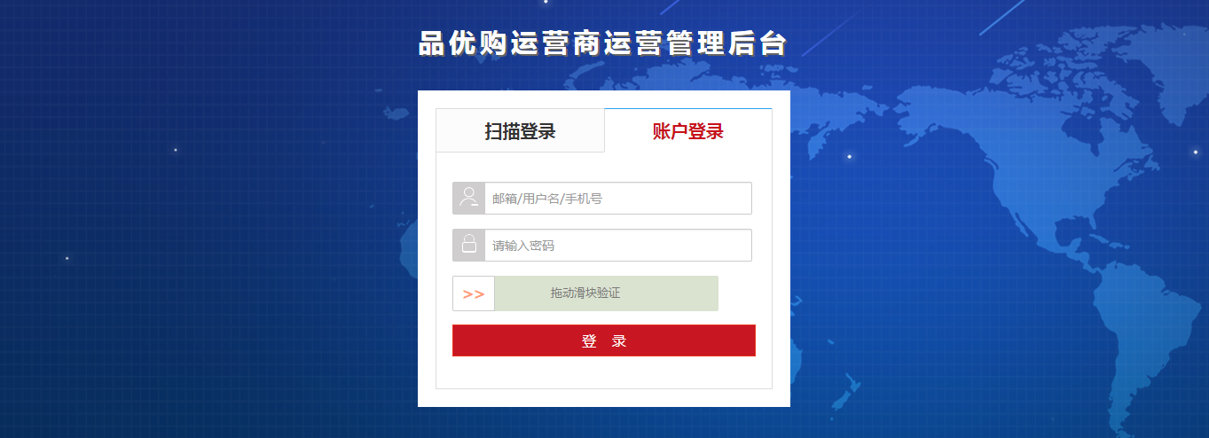
图5-16 运营商登录页面图
通过使用spring security技术实现对登录的安全控制。首先需要引入spring-security的依赖，然后在web.xml中加入过滤器filter，主要是配置filter的名称springSecurityFilterChain和类DelegatingFilterProxy。然后创建spring-security.xml配置文件，并设置页面拦截规则和认证管理器。
通过调用spring security中的组件SecurityContextHolder类中的getContext().getAuthentication().getName()方法即可取出当前登录人的名称。若要实现退出登录，只需在spring-security.xml配置文件中添加<logout/>。

5.3.2 商家申请入驻和审核功能
该平台允许商家申请并入驻，商家提出入驻申请时，首先需要填写商家信息，信息将会被提交至后台运营人员处，运营商会依据审核规则审核商家信息，通过后即完成入驻。具体实现是通过add(TbSeller seller)方法更改数据库中商家表的Status字段的值来实现的，该值表示入驻状态，为0时表示尚未审核，为1时表示已经审核，为2时表示审核未通过，为3时表示审核关闭。

5.4 商家后台管理模块的详细设计与实现
商家管理模块主要是入驻的商家进行管理的后台。主要功能是对商品的管理以及订单查询统计、资金结算等功能。商品管理就是对商品表中的商品信息进行增删改查操作。订单查询统计就是对订单表中的订单信息进行查询操作。资金结算就是对订单表中的订单信息查询后，根据成本、售价等金钱信息，进行计算，获得结算后的总资金。以下为商家后台管理模块中部分功能的详细设计与实现。

5.4.1 品牌管理功能
品牌管理功能中，主要包括对商品品牌列表的分页展示、添加品牌、修改品牌、删除品牌、批量删除品牌和按输入内容查询品牌的功能。上述功能，主要是对商品品牌表中信息进行简单的增删改查功能，主要实现通过在mapper.xml文件中编写域和sql语句，然后在service实现层去调用dao中的方法，从而实现了对数据库的操作。该系统商家后台管理模块中的品牌列表界面。如图5-17所示。其他商家管理模板的功能与品牌管理功能类似，所以不再阐述。
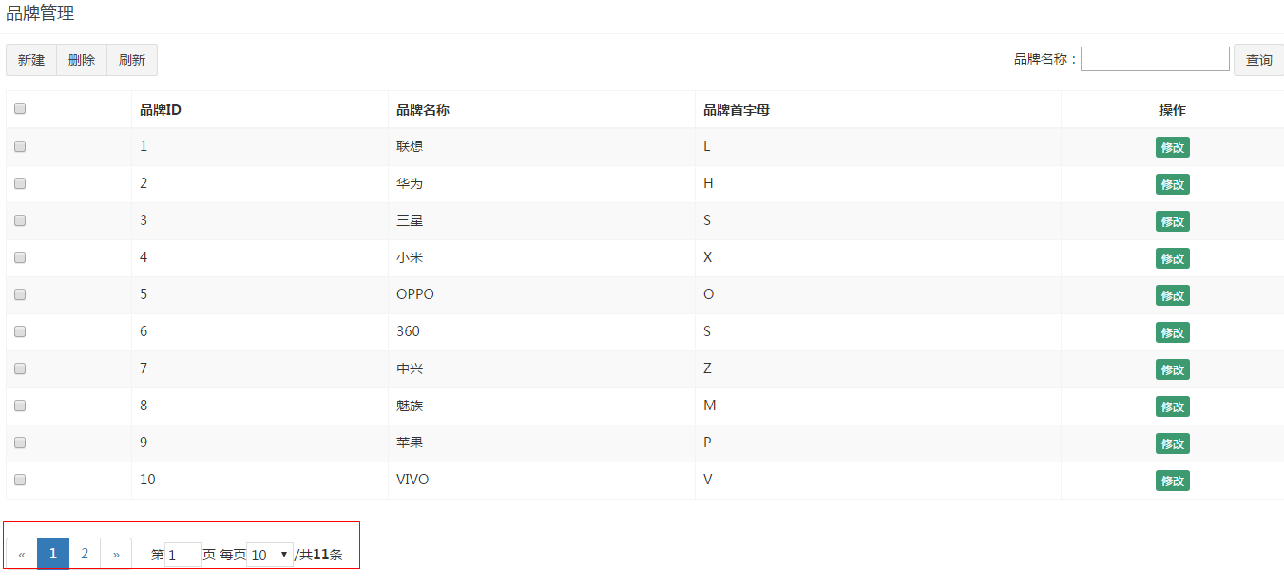
图5-17 品牌列表界面

5.4.2 规格管理功能
规格管理功能中，主要包括对商品规格列表的分页展示、添加商品规格、修改商品规格、删除商品规格、批量删除商品规格和按输入内容查询商品规格的功能。
以上功能的实现主要是对商品规格表中的信息进行简单的增删改查操作，与品牌管理的实现类似，所以不再阐述。
该系统商家后台管理模块中的规格编辑界面。如图5-18所示。
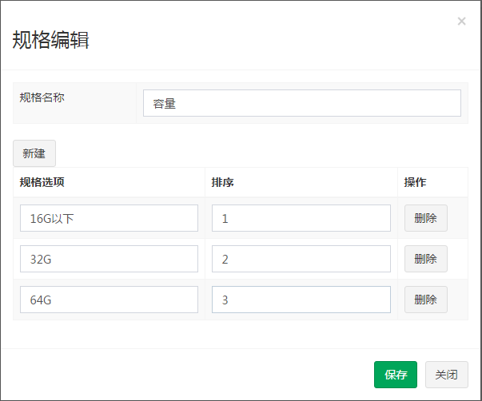
图5-18 规格编辑界面

5.4.3 商品管理功能
商品管理功能中，主要包括对商品列表的分页展示、添加商品、修改商品、删除商品、批量删除商品和按输入内容查询商品的功能。以上功能的实现主要是对商品表中的信息进行简单的增删改查操作，与品牌管理的实现类似，所以不再阐述。而商品列表展示部分，可以由商品的级别分类进行查询。该三级联动主要由前端js代码实现。三级商品分类列表查询：一级、二级商和三级商品分类界面类似，三级商品分类界面如下图5-19所示。
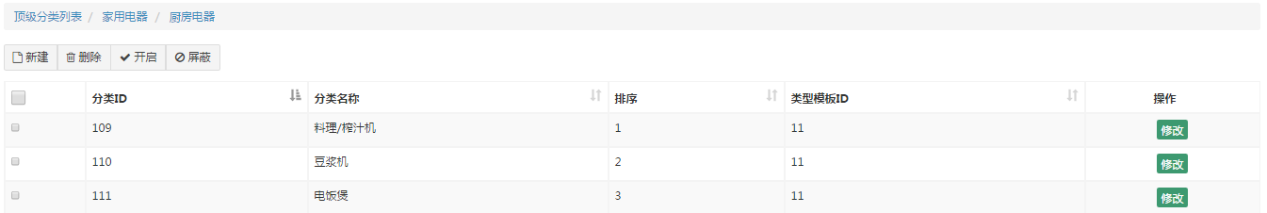
图5-19 三级商品分类界面
具体实现：在商品分类界面中，通过点击列表行的查询下级按钮，进入到下级（二级）商品分类列表，然后同时更新面包屑导航，第一级则通过$scope.itemCat1List表示，第二级的商品分类列表则通过$scope.$watch()函数，其中传入一级列表的标识'entity.goods.category1Id'，即可进行关联，通过$scope.itemCat2List来表示第二级列表，同理第三级列表与第二级进行关联，然后由$scope.itemCat3List表示。在页面中再次点击查询下级，进入到下级（三级）商品分类列表，同时更新面包屑导航，因为三级分类属于最后一级，所以在列表中不显示查询下级按钮，点击面包屑导航，可以进行返回操作。
新增、修改和删除商品分类。商品信息录入，包括商品名称、副标题、价格、包装列表、售后服务。商品录入界面如图5-20所示。商品录入主要由add()方法实现，其中传入goods实体类作为参数，通过setAuditStatus()方法设置未申请状态，通过getId()设置ID，最后调用dao层goodsDescMapper类中的getGoodsDesc()方法向数据库中插入商品扩展数据。
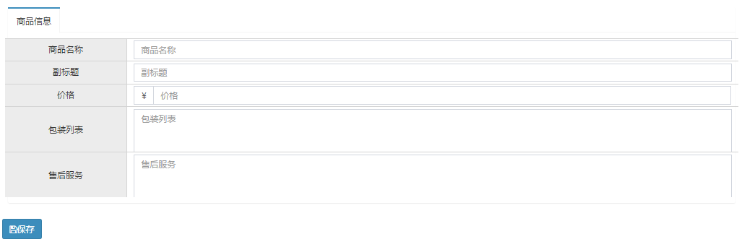
图5-20 商品录入界面

5.5 系统优化的设计与实现
1、系统问题：该系统存在了一个较为严重的问题：系统的网站前台模块中的首页部分。在真实的生产环境中，会展示出成百上千个商品，当然这里包括很多图片、文字和链接，若这些信息每一次都要从数据库中读取，那该系统的性能将会大大减慢，严重影响了用户体验。而且，该系统中所有的服务都是部署在tomcat的web容器中，而tomcat能承载的并发量只能是几百。针对一上的问题，专门为此系统进行了优化。
2、优化设计：为了解决上述的问题，引入了网页静态化技术Freemarker。下面就先对Freemarker做一下简单的介绍。网站静态技术和缓存技术都有一个共同的目标，即减少进入数据库的压力和解决高度集中的问题，但具体的应用设想是不同的：缓存更适合于小规模数据，而网站静态对大型数据更为合适，而且变化相对较少。FreeMarker 是一个用 Java 语言编写的模板引擎，它基于模板来生成文本输出。FreeMarker与 Web 容器没有任何关系，即在 Web 运行时，它并不知道 Servlet 或 HTTP。它不仅可以用作表现层的应用技术，而且还可以用于生成 XML，JSP 或 Java 文件等。
3、优化实现：本系统中的首页展示商品页面，由于图片、文字等信息量非常大，而且变动不会很大，若单纯从数据库中读取，所耗的时间会很多，严重影响用户体验，所以考虑到高性能，让用户等待的时间最小化，即考虑使用了Freemarker网页静态化技术。由于tomcat能承载的并发量只能到几百，所以我考虑使用了将服务部署到Nginx上。Nginx可以承载的并发量可以达到5万。
4、优化总结：使用页面静态化技术除了可以解决上述问题，还有很多优点，如有利于SEO（网站优化）；因为静态化，访问的是html文件，这要比访问php或jsp文件要快得多；使用网页静态化技术还可以减少sql注入的危害。

第6章 系统测试

6.1 系统测试分析
在系统开发结束后，需要对该系统进行一系列的系统测试，测试通过才可以正式上线运营。系统测试是在一个实际运行环境中对一个计算机系统进行一系列整合和确认测试，将遗留下来的作为一个计算机系统组成部分的软件系统与该系统的其他组成部分，如硬件、某些支持软件、数据和人员相结合。
系统测试的目的是，对照系统要求的规格，在软件系统中检查是否有软件不符合或不符合系统规格，从而核查是否符合规格要求，例如功能和性能要求。
在正式的软件或互联网公司中，有专业的测试人员对开发后的功能或者系统进行测试，他们不需要知道功能或系统是如何开发、用什么技术开发的，他们只需要根据功能需求、业务流程和用户体验对开发后的功能或系统进行一系列的测试。

6.2 系统测试方法
功能测试：功能测试属于黑盒测试，是测试中最基本的测试方法，功能测试主要是根据产品的需求和测试的需求，验证产品是否符合产品规格需求。
UI测试：即用户界面测试，主要测试用户界面样式是否符合要求，文本是否准备好，图像是否清晰，页面是否美观，互动是否友好等等。用户界面测试的目的是确保用户界面能够提供用户界面。用户通过测试对象的功能进入或具有相应的导航能力。确保用户界面符合企业或行业的标准。它包括共存、人性化和易于操作的测试。
兼容性测试：软件能否成功地进入其他硬件或软件平台。压力测试：又称强度测试，是在各种超负荷的情况下观察系统的运行情况的测试。

6.3 系统测试用例
基本模块已全部开发完毕，并且各个模块都已通过单元测试，模块间也通过了集成测试。因此。现采用黑盒测试的方式，对网站前台模块进行系统测试。网站前台主要包括用户注册和登录、浏览商品、查看商品详情、搜索商品、用户账号管理、订单与支付功能和秒杀功能等。
下面以用户搜索商品模块的测试用例为例做介绍，测试方法采用黑盒测试中的等价类划分法和边界值分析法，如表6-1所示。

表6-1 用户搜索商品测试用例表
项目  名称 | 基于SSM+dubbox的网上商城 |  | 程序版本 |  | V0.0.1
测试  环境 | 硬件环境： 1.MacBook Pro，CPU 2.70GHz*2 RAM 8G  2.输入设备：键盘、鼠标  软件环境： 1. 操作系统：Windows10 专业版 CentOS7  - 浏览器：Chrome 72.0.3626.121(64位)  - 开发平台与数据库：Eclipse IDE Mysql  - 虚拟机：VMware Workstation Pro
功能模块 | 用户搜索商品
功能特性 | 用户在搜索栏中输入想要搜索的关键信息，查询出搜索的结果
测试目的 | 测试出该功能模块的缺陷与问题，确保该功能模块稳定安全的运行
预置条件 | 外部硬件能正常使用，保证商品服务、前台服务和搜索服务启动，用户处于登录状态
用例编号 | 测试步骤 | 预期结果 |  | 测试结果
001 | 在搜索栏中不输入任何信息，点击搜索按钮 | 跳转到商品展示页，显示全部商品 |  | 无响应
002 | 在搜索栏中输入“华”。点击搜索按钮 | 进入到商品展示页，并展示商品名称或介绍包含“华”的商品 |  | 与预期结果相同
003 | 在搜索栏中输入“手机”，点击搜索按钮 | 进入到商品展示页，并展示商品类别为手机的所有商品 |  | 与预期结果相同
004 | 在搜索栏中输入“华为”，点击搜索按钮 | 进入到商品展示页，并展示商品名称或介绍包含“华为”的商品 |  | 与预期结果相同
005 | 搜索过“华为”，再次在输入框中输入“华” | 在搜索栏下方显示索搜过的关键字“华为” |  | 与预期结果相同
006 | 搜索过“华为”，点击搜索栏 | 在搜索栏下方显示索搜过的关键字“华为” |  | 与预期结果相同
…… | …… | …… |  | ……

6.4测试分析总结

6.4.1 系统的缺陷报告分析
通过执行以上测试用例，得出以下的缺陷报告表，如表6-2所示。

表6-2 系统缺陷报告表
项目编号 |  | TD001 |  |  | 产品名称 | 基于SSM+dubbox的网上商城
测试人员 |  | 张津豪 |  |  | 测试类型 | 功能性测试
测试时间 |  | 2019-5-3 |  |  | 测试地点 | 大庆市东北石油大学
序号 | 测试项 |  | 子测试项 | 问题描述 |  |  | 缺陷类型 | 回归测试结果
1 | 搜索模块 |  | 搜索商品 | 在搜索栏中不输入任何信息，点击搜索按钮，无响应 |  |  | 中等 | 通过
2 | 搜索模块 |  | 搜索商品 | 在第一次登录使用的情况下，没有任何关键字提示信息 |  |  | 建议 | 通过
3 | 搜索模块 |  | 搜索商品 | 搜索一条solr库中不存在的商品，跳转到商品展示页后，无友好提示 |  |  | 建议 | 通过
问题类型说明：（1）严重：导致死机或误删信息或程序无法控制；
主要功能未实现或流程缺陷。
（2）中等：一般功能点未实现或流程缺陷；
数据结果错误或界面信息错误。
（3）微小：不影响功能实现的其他缺陷。
（4）建议：建议的改进。

本次测试中共发现2个问题，主要问题存在于一些系统小问题会造成用户体验度下降，但并不会造成严重的系统错误，缺陷严重程度比较低。

6.4.2 系统的测试覆盖分析
测试用例的设计建立在用户的使用场景上，测试用例完全执行且通过。从TD001中可以看出，测试用例和测试需求是完全覆盖的关系，即一个需求既有一个或者多个测试用例进行覆盖，覆盖范围的详情见表6-3所示。测试用例得到全面执行和批准，表明测试要求的覆盖率达到100%。

表6-3 系统测试覆盖表
需求/功能 | 用例个数 | 执行总数 | 未执行 | 未/漏测分析和原因
功能测试 | 6 | 6 | 0 | 一个功能未通过，原因：搜索的过滤条件为加非空判断
性能测试 | 1 | 1 | 0 | 通过
兼容性测试 | 1 | 1 | 0 | 通过
安全性测试 | 1 | 1 | 0 | 通过
用户界面测试 | 2 | 2 | 0 | 通过
测试用例测试执行通过了11个, 有1个没有通过，通过率90.9%。功能性测试用例的效率说明测试用例发现缺陷的能力,其他如性能测试用例、安全性测试用例采用检查项的方式进行测试，未计入测试用例的效率范围内。

6.4.3 系统存在的问题与建议
本系统已经实现需求规格说明书中的各项功能要求，界面的设计风格模仿了京东商城和天猫商城的界面模式，应用中的文字、段落和图片设计浅显易懂，用户可以方便快速的对本平台进行操作。但系统中依然有很多值得完善的地方，比如物流系统、推荐系统等尚未引入，造成用户目前只可以进行一套完整的简单的商品订单交付流程，不能实现用户得到真实的商品，所以应该对这些不足之处进行改进与添加，充分考虑用户在操作应用时将会遇到的各种场景，努力提高用户体验。
还存在的问题是，由于没有真实的运营商和商家，所以商品的图片和信息均为查询资料所得，而且因为展示的界面内容多，很多商品的图片未能全部展示。
对于该系统的建议：由于用户的体验越来越丰富，用户的需求越来越多变化，所以应该持续地对该系统进行维护和迭代，根据大多数用户的体验反馈，不断去新增或优化功能，以满足用户痛点。

结 论
基于SSM+dubbox的网上商城项目灵活的使用了dubbox微服务框架，前端使用基于MVC模式的angularJS框架技术，后端使用SSM框架实现。利用MySQL+redis，数据库+缓存的模式实现对数的存储，项目使用Maven将系统模块进行管理，使各子系统分离，成功的完成开发任务。具体的实现功能如下：
1、网站前台模块：登录和注册功能、浏览商品、搜索功能、会员中心、订单与支付、购物车功能、秒杀功能；
2、运营商管理模块：商家审核、品牌管理、规格管理、模板管理、商品分类管理、商品审核、广告类型管理、广告管理、订单查询、商家结算等功能；
3、商家管理模块：商品管理、订单查询统计、资金结算等功能；
本系统为用户提供了一个网上购物的平台，打造用户与商家平台之间的交易和商家与运营商之间的合作等服务，实现用户在家上网就可以实现对喜爱的物品进行购买或收藏的功能，并且满足用户的支付更加便捷、更加安全。

参考文献
[1] 赵炎.计算机网络安全技术在电子商务中的应用[J].软件工程,2018,21(08):30-32.
[2] 潘禄生.分布式电子商务网站设计与实现[J].自动化与仪器仪表,2015(06):100-102.
[3] 吴倩,应捷,韩旭.基于SSM框架的高并发电子商务平台设计与实现[J].电子商务,2019(03):63-66.
[4] Baron Schwartz，Peter Zaitsez，Vadim Tkachenko．高性能MYSQL[M]，电子工业出版社，2013：363-365．
[5] 黃建宏．Redis的设计与实现[J]．机械工业出版社，2014：176-192．
[6] Alan Beaulieu．SQL学习指南[M]．人民邮电出版社，2010：216-217．
[7] 葛一鸣，郭超．Java高并发程序设计[M]，2015：98-103．
[8] 王晟宇,叶传奇,刘迪,李闯,蒋文杰,陈昕.基于Java技术的B2C网上购物商城系统的设计与实现[J].电脑知识与技术,2019,15(07):282-284.
[9] Divya Mahajan,Cody Blakeney,Ziliang Zong. Improving the energy efficiency of relational and NoSQL databases via query optimizations[J]. Sustainable Computing: Informatics and Systems,2019.
[10] 蒋丛萃,史卓.Spring security在电子商务中的设计应用[J].电脑知识与技术,2016,12(14):247-248.
[11] 谢璐俊,杨鹤彪.基于Dubbox的分布式服务架构设计与实现[J].软件导刊,2016,15(05):13-15.
[12] Liang Yan,Shuang Guang Liu,Ding Xiong Lao. Solr Index Optimization Based on MapReduce[J]. Applied Mechanics and Materials,2014,3207(556).
[13] 赵亮. 基于Solr的企业搜索引擎研究与实现[D].中国地质大学(北京),2017.
[14] Florian Lambinet,Zahra Sharif Khodaei,Ferri M.H. Aliabadi. Effectiveness of RAPID and SSM Algorithms on Composite Scarf Repair[J]. Key Engineering Materials,2018,4700(774).
[15] 周志明. 深入理解Java虚拟机[M]. 机械工业出版社，2013：107-109.
[16] 李智慧. 大型网站技术架构：核心原理与案例分析[M]. 电子工业出版社，2012：176-182.

致 谢
光阴似箭，岁月如梭，眼看着大学四年的美好时光就要离我而去，心中不禁感慨万千，心存不舍。四年前，满怀憧憬的我迈进了大学的门槛，那是的心里满是好奇、憧憬，而如今将要与看着我成长的大学分别了，心中有很多遗憾还没来得及去实现就要面临新的生活了。这四年经历过成功与衰败，体会过相聚与分别，感受过喜悦与悲痛。校园于我心中，此刻是温暖的，仿佛消耗四年的时光只是为了给彼此的青春增添色彩一般。
在一个人成长的阶段中，难免会遇到砍，踩到坑。而我要感谢这四年中，陪着我越过坎坷，提醒我不忘初心，帮助我逃离迷茫的朋友、同学还有老师。
心中有许多谢意，首先我要感谢我的导师杜娟老师，在杜娟老师的悉心指导下论文顺利完成，杜娟老师给了我耐心的指导和无私的帮助。我很荣幸在大学期间可以被热爱工作、热爱学生的老师教导。在此，谨向杜娟老师致以诚挚的谢意和崇高的敬意。另外，还要感谢我的室友，大学里因为室友的关照与陪伴，让我很快乐、很舒服的度过大学四年的时光，因为这几个可亲可爱的人让我的大学生活变得多姿多彩，我们成就了彼此的青春时光，我很庆幸能遇到这样的室友，在我遇到困难的时候，他们什么都不顾的给予了我帮助和关心，我的心中充满了感激。我还要感谢在大学的社团中遇到的挚友们，他们使我的大学期间的业务生活变得更加丰富，他们陪伴、见证了我在社团中的成长，从部员到部长，也增强了我的社交、管理和组织能力。
当然，毕业，不是结局。毕业，只是开始，是踏上新征程的旗帜。四年的大学时光马上就要在这个夏季划上句号，人生中的另一征程即将到来，我们终将踏上社会，开始新的生活。我会带着当年刚入学时对未来的憧憬与渴望，继续前行无论面临多少机遇和挑战，我都将迎接生活的洗礼接收生活的磨砺，创建自己的美好生活。在此，衷心祝愿各位老师家庭和睦、身体健康，祝愿各位同学前程似锦、向阳而生。

